PEMERINTAH KABUPATEN LUMAJANG
KECAMATAN LUMAJANG
KELURAHAN JOGOYUDAN
Jalan Diponegoro Nomor :58 Telepon : (0334) 886875

L U M A J A N G

MAKLUMAT PELAYANAN

:

Dengan ini kami menyatakan sanggup menyelenggarakan pelayanan sesuai standart pelayanan yang telah ditetapkan dengan tanggung jawab serta selalu melakukan perbaikan secara terus menerus. Apabila pelayanan yang diberikan tidak sesuai dengan standart, kami siap menerima sanksi sesuai peraturan perundang-undangan yang berlaku

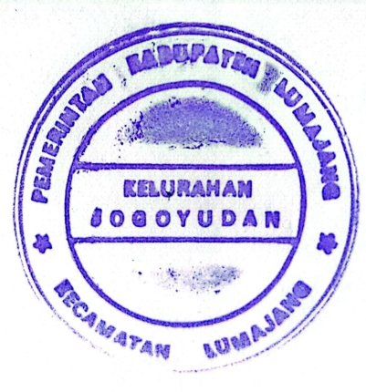
LURAH JOGOYUDAN

SETYO AJI, S.STP
NIP. 19960705 201808 1 001

